Plán na 21. týden od 19. 1. do 23. 1.2015
3. E

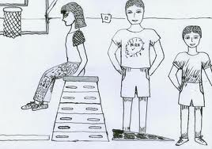

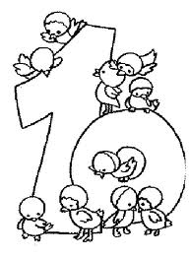

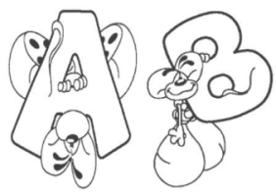

Český jazyk:

Český jazyk: Vyjmenovaná slova po L (uč. str. 38 – 39, PS zelený str. 33 – 37). Domácí příprava: umět zpaměti řadu vyjmenovaných slov po L.
Čtení – čítanka str. 78 – 80).
_________________________________________________________________________________________

Matematika: Slovní úlohy. Opakované půlení (uč. str. 47). Písemné odčítání trojciferných čísel -procvičování. Trojúhelník (str. 45 a 48).
________________________________________________________________________________________

Prvouka: Voda – koloběh vody v přírodě, jednoduché pokusy. Vzduch (uč. str. 30).
_________________________________________________________________________________________

Tvořivé činnosti: Malba do vlhkého podkladu.
_________________________________________________________________________________________

Různé:
V pátek 16. 1. navštívíme loutkové představení. Vstupné 50 Kč za žáka uhradíme z třídního fondu.

Odevzdej vyplněnou závaznou přihlášku na školu v přírodě – nejpozději v úterý.


Domácí úkoly: do pátku

Čj– zelený pracovní sešit: str. 36 celá, str. 37 cv. F.
M – pracovní list.

Ve čtvrtek 22. 1. jedeme na exkurzi Stroj času do Písku. Všechny potřebné informace jste dostali spolu s přihláškou.

